JĘZYK ROSYJSKI klasa VII 27 – 30.04. 2020r.
Temat: Листки календаря – nazwy miesięcy. (2 lekcje)
Na początek proszę przepisać do zeszytu nazwy miesięcy i pór roku:
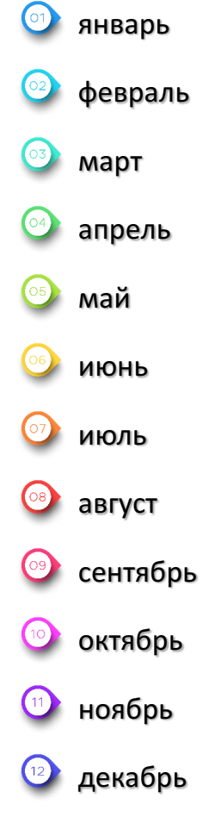
styczeń
luty
marzec
kwiecień
maj
czerwiec
lipiec
sierpień
wrzesień
październik
listopad
grudzień

I pory roku:
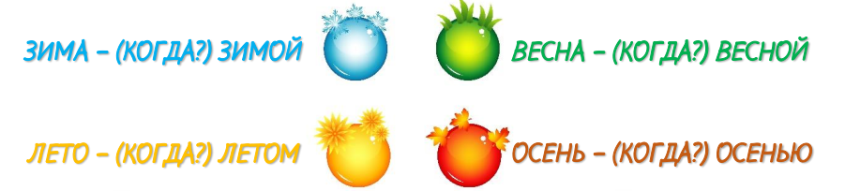
A teraz ćwiczenia:
Uzupełnij:
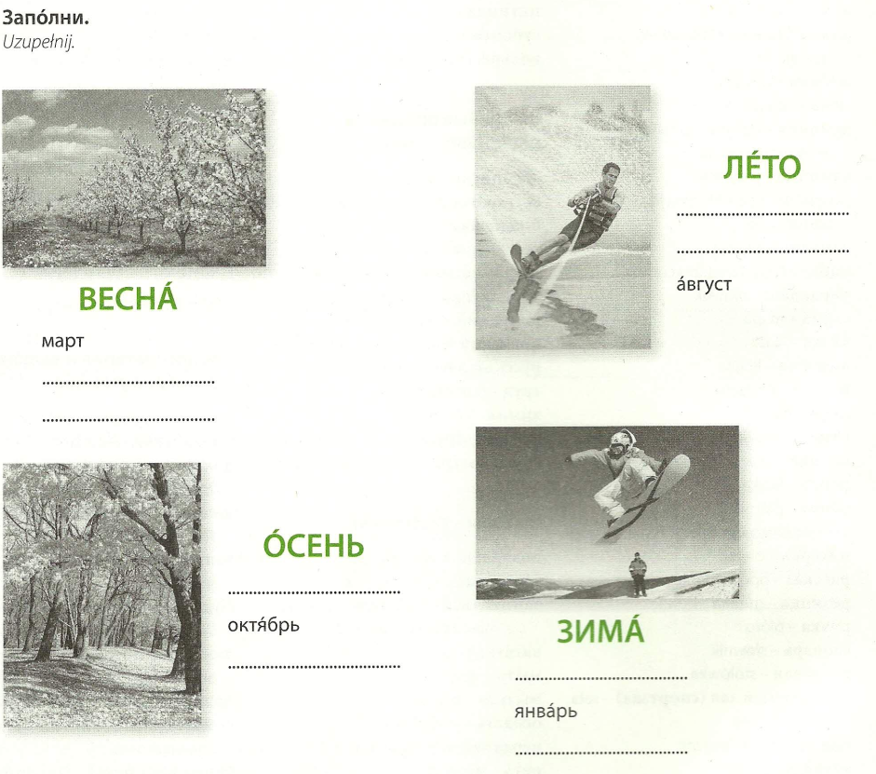
Wykreśl zbędne słowo:

Link do zadań online:
https://learningapps.org/5057547
https://learningapps.org/3842067

Wykonane zadania proszę odsyłać na maila: lesiuk.m@jedrus.net lub na telefon.
Pozdrawiam
Monika Lesiuk

